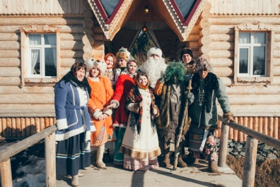
Парк Сказов - первый на Урале тематический парк, посвящённый сказам Бажова, русской сказке и традиционной уральской народной культуре. Парк находится вблизи Екатеринбурга в Арамиле. Расстояние от Екатеринбурга 23 км, время в пути около часа.
Программа,  продолжительность |  | Стоимость в рублях за 1 гостя в группе:
 |  | 40 гостей +  4 бесплатно | 30-39 гостей + 3 бесплатно | 20-29 гостей + 2 бесплатно | 15-19 гостей + 1 бесплатно | 10-14 гостей
Квест «Седьмой элемент» | 2 ч | 490 | 530 | 590 | 630 | 660
Тайны Хозяйки Медной горы | 2 ч | 640 | 660 | 700 | 720 | 820
Каменный цветок | 2 ч | 500 | 540 | 600 | 640 | 680
Уральские забавы | 2,5 ч | 680 | 730 | 760 | 790 | 850
Легенды самоцветного Урала | 3 ч | 820 | 830 | 870 | 890 | 980
В гости к ослику Иа | 2,5 ч | 830 | 840 | 880 | 890 | 980
Квест «Сказочные тайны» | 3 ч | 880 | 910 | 960 | 990 | 1 060
Разгуляй по-уральски | 5,5 ч | 1 180 | 1 200 | 1 290 | 1 370 | 1 530

Квест «Седьмой элемент» в Теремном дворце
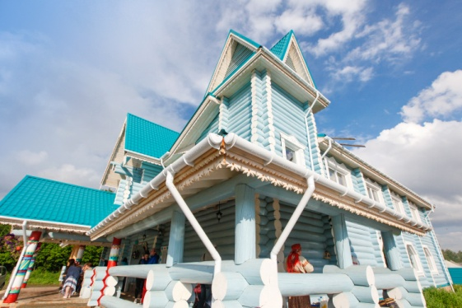
Вас встретят у ворот и поведут в Теремной дворец Урал Мороза. Расскажут легенду появления дворца, и дальше начнутся приключения! Вас, дорогие гости, ждут загадки, поиск предметов, интеллектуальные задания и состязания на силу. В мастерской Вы поможете Весне Красне сделать подарки. В ленточной игровой комнате здорово разомнётесь! Кстати, там получаются отличные фотографии!
Продолжительность: 2 часа.
В программу входит: вход в Парк Сказов, работа 3 артистов, посещение Теремного дворца Урал Мороза, чаепитие.
Тайны Хозяйки Медной горы
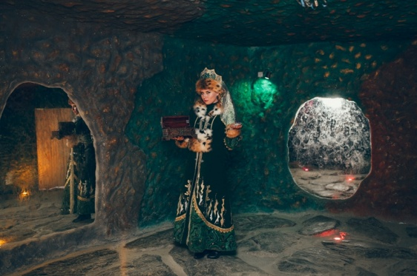
Таинственная программа с элементами квеста. Подойдет для романтической прогулки, семейного отдыха с детьми старшего возраста.
Вас встретит у ворот житель Парка Сказов и предложит пойти в гости к Хозяйке Медной горы. Только она встретит посетителей недобрым взглядом и даст непростое задание. А разгневать Хозяйку нельзя! Выполнять поручение придется в комнатах
Теремного дворца Урал Мороза, где Вас ждут задания на смекалку. Далее Вам предстоит пройти по сказочным тропкам к Избушке Бабы Яги и домику Лешего. Возможно, русская нечисть будет там, осторожно!
У сказочных избушек вы выполните активные задания от персонажей парка.
Если у вас все получится, Хозяйка Медной горы пригласит в пещеру и раскроет немного тайн! Продолжительность: 2 часа.
В программу входит: Работа 3 артистов, подвижные игры на улице, посещение Пещеры Хозяйки Медной горы, избушки Бабы Яги, домика Лешего, Теремного дворца Урал Мороза, мастер-класс.

Каменный цветок
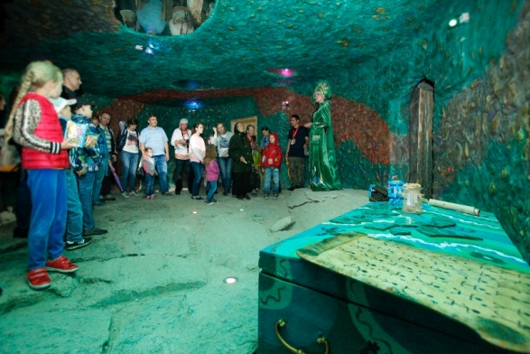
Вы отправитесь в гости к Хозяйке Медной горы и разгадаете тайны её пещеры. После Вы побываете в доме Данилы-Мастера, в котором Вас ждет театрализованное представление по сказам Бажова, изготовление сувенира из камня своими руками, а также знакомство с уникальной коллекцией камней самой Хозяйки Медной горы.
Программа не обойдется без традиционных уральских гуляний и забав! На территории Парка Сказов есть кафе, где Вы сможете попить чай с пирожками или пообедать за дополнительную плату.
Продолжительность: 2 часа.
В программу входит: работа 2 артистов, посещение Пещеры Хозяйки Медной горы, дома Данилы-Мастера, мастер-класс по изготовлению сувенира из камней, мини-спектакль.
Уральские забавы
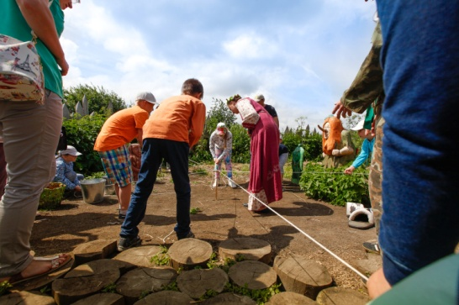
Вас ждут игры, гуляния и многие другие Уральские забавы!
Вы побываете в домике Лешего, избушке Бабы Яги. Поиграете с Ягой в ее веселые игры. Пройдете в Подворье бабушки Нины, где Вас уже будет ждать гостеприимная хозяюшка с чайком травяным да пирожками. Вместе с ней Вы сделаете традиционный сувенир своими руками. После чего сможете посидеть на печи и полежать на полатях. И, конечно, познакомитесь с домашними животными и сможете их покормить и погладить.
Продолжительность: 2,5 часа.
В программу входит: работа 3 артистов, подвижные игры на улице, посещение избушки Бабы Яги, домика Лешего, Подворья бабушки Нины, мастер-класс, чаепитие, 2 пирожка, рассказ о деревенском быте, знакомство с домашними животными.
Легенды Самоцветного Урала
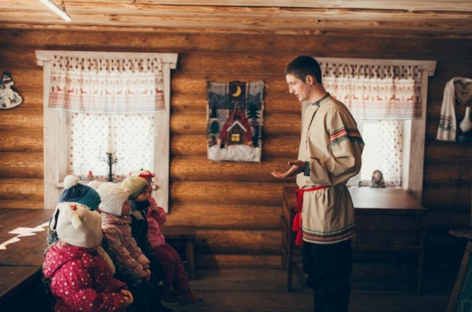
У ворот Парка Сказов Вас встретит Илюха из сказа «Синюшкин колодец». Он поведает об уральском писателе и пригласит вместе с ним сходить в гости к Хозяйке Медной горы. Вы спуститесь в таинственную пещеру, где Хозяйка устроит гостям испытания. После прохождения Пещеры откроется путь на Тропу сказов, где Вы продолжите испытывать себя на ловкость и смекалку. Когда справитесь, пойдете гулять по Парку дальше и посетите дом Данилы-Мастера, в котором ждет театрализованное представление по сказам Бажова, изготовление сувенира из самоцветов и знакомство с коллекцией камней.
Программа завершается в Подворье бабушки Нины, где Вас ждет чаепитие с пирожками и знакомство с уральским бытом. Вы посидите на печи, полежите на полатях, «пообщаетесь» с домашними животными и покормите их.
Продолжительность: 3 часа.
В программу входит: вход в Парк Сказов, работа 3 артистов, рассказ о П.П. Бажове, об уральском быте, посещение Пещеры Хозяйки Медной горы, Тропы уральских сказов, дома Данилы-Мастера, мастер-класс по изготовлению сувенира из камней, мини-спектакль, посещение Подворья бабушки Нины, знакомство с домашними животными, чаепитие с пирожками.

В гости к ослику Иа
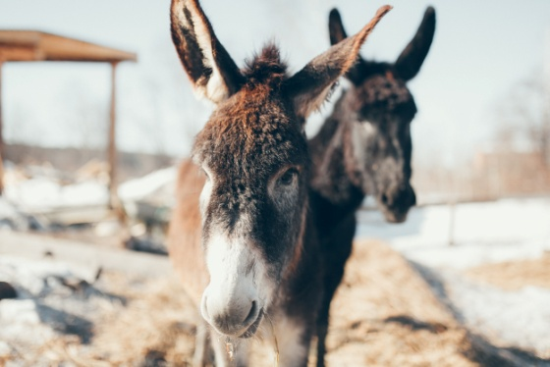
Программа для тех, кто любит животных! Вас ждет прогулка по Парку с очаровательными осликами, посещение контактного зоопарка, дома Данилы-Мастера и Теремного дворца Урал Мороза. Гостей традиционно встретят у ворот и поведут в Теремной дворец Урал Мороза.
Вы увидите кабинет-почту, опочивальню Урал Мороза, девичью комнату Весны Красны, ленточную игровую. Попьете чай с пирожками. В мастерской создадите украшение для домашних любимцев своими руками!
А когда выйдите из Теремного дворца Урал Мороза, встретитесь с Иа и его мамой Черникой. Вместе с осликами вам предстоит задача довести корм для других животных Парка Сказов! Программа завершится интерактивным кукольным спектаклем в доме Данилы-Мастера.
Продолжительность: 2,5 часа.
В программу входит: работа 3 артистов, посещение контактного зоопарка, дома Данилы-Мастера и Теремного дворца Урал Мороза, кукольный спектакль в доме Данилы-Мастера и чаепитие с пирожками.
Квест «Сказочные тайны»
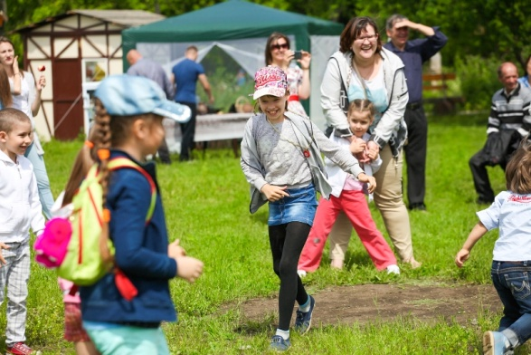
Вы найдете загадочную записку с рецептом зелья, займетесь поисками ключа от Подворья, изготовите защитный амулет, разгадаете секреты кладовой Хозяйки Медной горы.
Окунитесь в незабываемую атмосферу сказки и русской культуры!
Продолжительность: 3 часа.
В программу входит: работа 3 артистов, посещение избушки Бабы Яги, домика Лешего, Подворья Бабушки Нины, Дома Данилы-Мастера, пещеры Хозяйки Медной горы, мастер-класс, чай с пирожками, знакомство с домашними животными, уличные активности и сказочные задания.
Разгуляй по-уральски
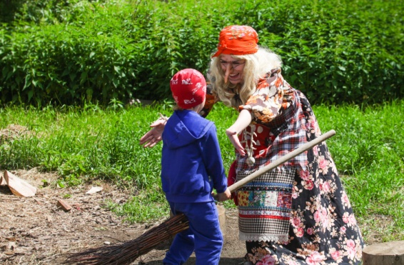
Самые широкие гулянья! После торжественной встречи у ворот, Вы посетите Пещеру Хозяйки Медной горы и встретитесь с Хозяйкой. Пройдете на экскурсию в Дом Данилы-Мастера, где примите участие в кукольном спектакле по сказам Бажова. На улице Вас ждут игры, эстафеты и веселье от героев русских сказок. А затем Вы погреетесь на печи и полежите на полатях в традиционном уральском Подворье. Вас ждет контактный зоопарк, горячий обед с пирожками и рассказ об уральской культуре и быте середины XX века.
В Теремном Дворце Урал Мороза Вам проведут экскурсию по залам и комнатам: почта Урал Мороза, опочивальня, мастерская, девичья, ленточная игровая комната и величественный тронный зал. Также Вы поучаствуете в мастер-классе.
Продолжительность: 5,5 часов.
В программу входит: работа 5 артистов, подвижные игры на улице, посещение Пещеры Хозяйки Медной горы, избушки Бабы Яги, домика Лешего, Подворья бабушки Нины, чаепитие, обед. Рассказ о деревенском быте, знакомство с домашними животными, посещение Теремного дворца Урал Мороза, мастер-класс, дом Данилы-Мастера, кукольный спектакль по сказам.
Менеджер: Соколова Ксения, 8 (912)045-70-04, рабочий (343) 235 63 40
Адрес: 624000, Свердловская область, Сысертский район, пос. Арамиль, ул. Парк Сказов, 1
Сайт: www.parkskazov.ru
E-mail: 308@parkskazov.ru

